撰写内容的具体要求
1、封面：各项内容填写按照指定要求进行，字迹工整、清楚，图文并茂，便于识别；需要采用学校规定的统一格式纸张(要求最新版本)。
2、成绩评定表及课程设计任务书：成绩评定表页需填写学生姓名、学号、专业和课程设计题目；课程设计任务书页需填写学生姓名、班级学号和课程设计题目；指导教师一般为2人，均需填写。
3、目录：课程设计说明书的提纲，内容整体结构。目录以章、节两级为宜，分好层次。
4、正文：一般可按章、节、条、款(项)等的格式来书写，每章结束后，需另起一页书写下一章节的内容。
5、课程设计说明书中涉及的所有图：用Microsoft Office Visio 2000及以上版本绘制，图和图题不能分布在不同的页面里。
6、课程设计说明书中涉及的所有表格：用相应的文字编辑工具(Word或WPS)直接制作，表头和表格不能分别在不同的页面里，一个整张表格的内容最好放置在一个页面里。
7、行间距、字体、字号、字符等的要求：
目录 这两个字用 宋体 三号 1.5倍行距 居中

章标题 1.5倍行距 黑体 三号 大纲级别：1级 左对齐

节标题 1.5倍行距 黑体 四号 大纲级别：2级 左对齐
条(款)项标题 1.5倍行距 黑体 小四号 两端对齐 大纲级别：正文文本 首行缩进2字符
正文文字内容 行距 固定值23磅 宋体 小四号 两端对齐 大纲级别：正文文本 首行缩进2字符
正文中的所有英文字符、阿拉伯数字等非中文文字字符统一采用Times New Roman字体。正文中的标点符号，一般采用中文输入法下输入的标点，例如：、，；。表的相应制法要求如表1所示，对图的相应要求如图1所示。
表1 表头用5号黑体 单倍行距 居中
表中的内容 | 标题 | 黑体 5号 | 单倍行距
表中的内容 | 具体文字内容 | 宋体 5号 | 单倍行距
表格属性 | 对齐方式：居中 | 文字环绕：无 | 无边框和底纹
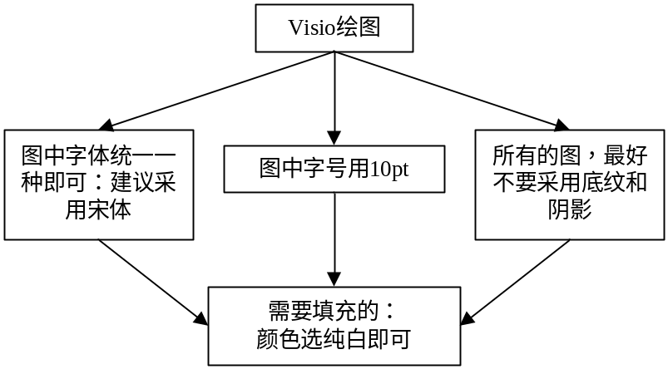
图1 图题用5号黑体 单倍行距 居中
8、页码：目录页一般也可以不编排页码，从正文的第一页开始编辑页码，从阿拉伯数字1开始。
9、课程设计说明书的一般装订顺序为：
封面
成绩评定页、课程设计任务书
目录
正文部分
参考文献
附录
10、课程设计说明书中的具体内容，大致包括以下几个部分：

目录

章标题 1.5倍行距 黑体 三号 大纲级别：1级 左对齐 1
节标题 1.5倍行距 黑体 四号 大纲级别：2级 左对齐 1
第1章 系统开发概述 1
第2章 系统分析 2
2.1 可行性分析 2
2.2 管理业务调查 2
2.3 数据流程调查 2
2.4 数据字典 3
第3章 系统设计 4
3.1 代码设计 4
3.2 系统总体结构设计 5
3.3 系统流程图设计 5
3.4 系统物理配置方案设计 5
3.5 数据存储与数据库设计 5
3.6 输出/输入设计 5
3.7 处理流程设计 5
第4章 系统实施 7
第5章 结束语 14
参考文献 15

第1章 系统开发概述
针对某航空公司剩余客票销售管理的需求，提出的系统功能如下：1)注册管理提供免费注册功能，要求注册时提供用户名、密码、真实姓名、身份信息和联系方式。注册时所用的用户名和密码是用户以后预订机票的入口信息。2)航线经理放票管理航线经理需要先录入和维护航线基本信息，然后根据情况决定某个时段的各航班的折扣票数和折扣大小。航线经理也可以查询当前的折扣票申请情况和匹配情况。还提供统计分析能力，分析总折扣票数、已匹配成功的折扣票数和剩余折扣票数。3)预订管理顾客可以下订单预定某一时段某一航线的折扣票，在顾客预定时需要确认顾客了解剩余客票不可退改签的规定。也允许顾客查询和修改自己的订单。4)机票匹配系统每天定时自动进行折扣票与预定申请的匹配。5)通知管理呼叫中心每天根据匹配成功的结果通知顾客。如果顾客同意按匹配的时间和航班出票，记录当前时间，要求顾客在24小时内到营业部交款出票；如果顾客不同意按匹配时间和航班出票，则将这张票重新放入剩余客票票库，继续参加匹配。呼叫中心也可以查询待通知客户的相关信息。6)出票管理营业部可以根据订单号或身份证号查询匹配相关信息，如果匹配成功，在顾客交款后可以出票。7)核查员管理核查员是具有最高权限的管理者，可以了解航线经理放票的情况、顾客相关信息以及匹配的结果

第2章 系统分析

2.1 可行性分析
对本系统的可行性分析主要包括技术可行性、经济可行性、操作可行性三方面 内容，具体分析如下：
2.1.1 技术可行性:通过实际考察现有的网上机票预订系统可以发现，大部分航空公司的机票销售管理系统都已具备机票销售管理系统实施所需要的计算机软硬件和网络环境，加上现在 对网络系统构造的支持，系统的构建、运行和维护都可以轻松地完成。
2.1.2 经济可行性:本次机票销售管理系统的开发是建立在计算机技术广泛应用和普及于社会各个行业的实际工作中的前提下的，能够极大的减少航空公司、机票销售点工作人员的工作压力，降低售票开销，简化售票流程，提高机票管理系统的效率和准确性，规范旅客信息的管理。
2.1.3 操作可行性:本系统以网络应用为主，使用系统的人员，只要具备在 Microsoft Windows平台上使用个人电脑的知识，而不需要具备特别的技术能力。系统的用户界面和管理界面都简单和易于操作，普通的会上网的用户都可以轻松地完成自己的目的，而管理员也无须特地培训，只需要了解航班的规则即可对销售信息进行管理。
2.1.4 法律可行性:本系统开发过程中所使用的开发软件都不存在版权纠纷，无违反国家法律相关规定。

2.2 管理业务调查
2.2.1 组织机构
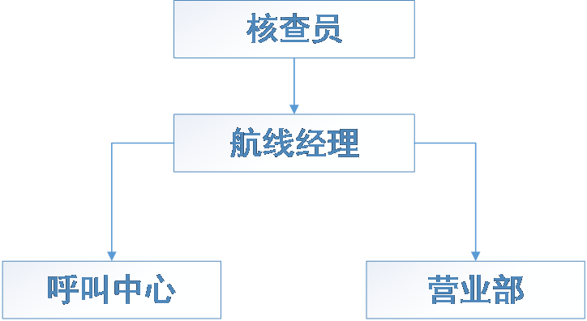核查员：具有最高权限的管理者。
航线经理： 1、完成销售部下达的销售指标。
2、开发新客户、新市场，给客户提供报价，货运咨询或物流方案。
3、协助部门经理完成团队目标。
呼叫中心：1.提升企业形象
- 节约人力成本
- 提高订票效率
- 智能转换系统
- 提高客户满意度
- 网络化实时管理
营业部：1、负责收集、分析、反馈当地市场信息，执行上级下达的客货市场"营销政策，并对当地网络搭建和运力投放提出建议。
2、负责执行客货销售策略，承担公司下发的指标，制订适用于营业部始发的客货销售政策及相关产品;拓展、维护本地区销售渠道。
3、负责管理所属售票处的客货销售工作;推行电子商务;协助做好电话销售中心的服务工作。
4、负责开发和维系客户关系，承担大客户、常旅客及代理人的服务和管理工作;承担客货销售服务工作，受理客户投诉。
5、负责本地区品牌宣传、产品推广、质量管理和受理旅客投诉等工作。
6、负责代表公司与所在地的政府和相关机构建立和保持良好的工作关系。
7、负责管理资金、票证;编制、执行、分析预算;参与经营考核;按公司资产管理规定进行资产管理相关工作，完善内部控制。
8、负责营业部行政、后勤保障、人力、党群、文档管理等工作。
9、负责营业部各类业务统计、分析及呈报工作。
10、负责保障航班的安全正常运行;监督管理地面服务代理;承担货运保障工作。

2.2.2管理职能分析
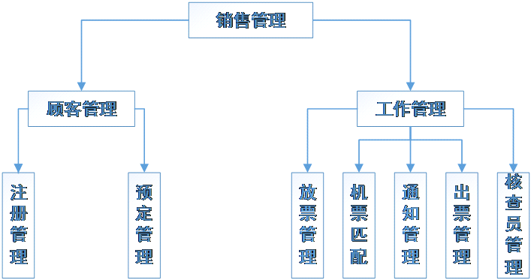销售管理：包括顾客管理和工作管理。
注册管理：提供免费注册功能。
预定管理：顾客可以下订单预定某一时段某一航线的折扣票，在顾客预定时需要确认顾
客了解剩余客票不可退改签的规定。也允许顾客查询和修改自己的订单。
放票管理：航线经理需要先录入和维护航线基本信息，然后根据情况决定某个时段的各
航班的折扣票数和折扣大小。航线经理也可以查询当前的折扣票申请情况和匹配
情况。还提供统计分析能力，分析总折扣票数、已匹配成功的折扣票数和剩余折
扣票数。
机票匹配：系统每天定时自动进行折扣票与预定申请的匹配。
通知管理：呼叫中心每天根据匹配成功的结果通知顾客。如果顾客同意按匹配的时间和
航班出票，记录当前时间，要求顾客在24小时内到营业部交款出票；如果顾客不
同意按匹配时间和航班出票，则将这张票重新放入剩余客票票库，继续参加匹配。
呼叫中心也可以查询待通知客户的相关信息。
出票管理：营业部可以根据订单号或身份证号查询匹配相关信息，如果匹配成功，在顾
客交款后可以出票。
核查员管理：了解航线经理放票的情况、顾客相关信息以及匹配的结果。
2.2.3业务流程分析
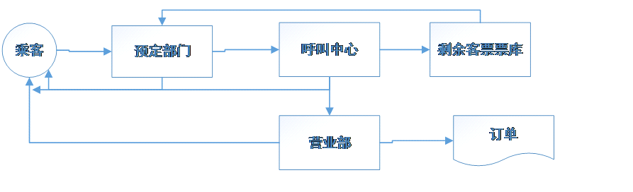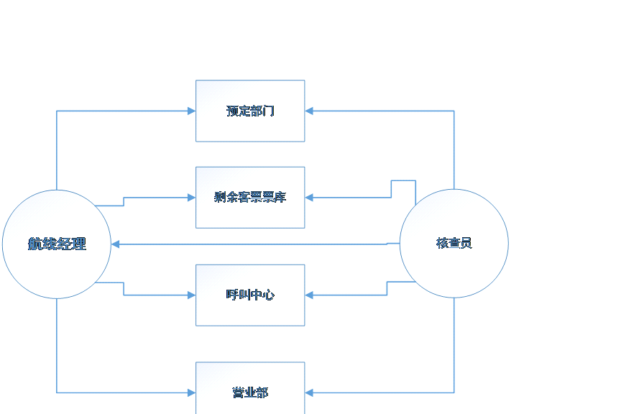

2.3 数据流程调查
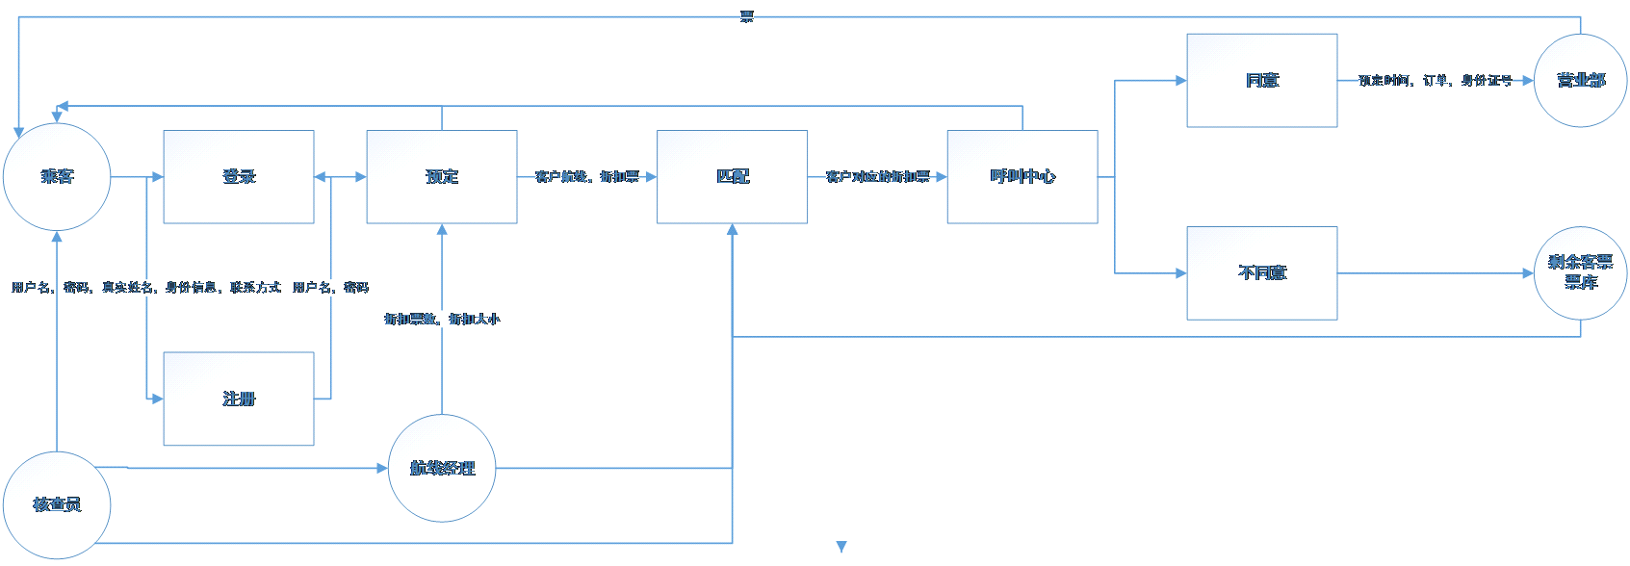

2.4 数据字典
根据前面绘制的数据流程图，建立数据字典，对图中的各个元素作出详细的说明。数据字典包括六部分的内容：
(1)数据项
数据项编号:yonghu-01
数据项名称:用户编号
别名:用户标号
简述:某一用户的编号
类型及宽度:字符型,3位
数据项编号:hangban-01
数据项名称:航班编号
别名:航班编号
简述:某一航班的编号
类型及宽度:字符型,4位
(2)数据结构
数据结构编号:yudingdan-01
数据结构名称:用户预订单
简述:用户所预定的航班信息和用户自身信息
数据结构组成:yonghu-01+hangban-01
(3)数据流
数据流编号:dingdan-00
数据流名称:匹配成功的订单
简述:系统匹配成功的预订单
数据流来源:用户
数据流去向:呼叫中心
数据流组成:订单号+用户信息+航班信息
数据流量:5份/小时
高峰流量:10份/小时(10:00-16:00)
(4)处理逻辑
处理逻辑编号:pipei-007
处理逻辑名称:预定匹配
简述:预定申请与折扣票匹配
输入的数据流:数据流预定订单,来源与用户提交;数据流折扣票信息,来源于航线理录入
处理:根据数据流预订单,检索航班信息文件,再根据已确定的航班识别码,检索数据航班剩余数量表,并修改该数量使其减少一.
输出的数据流:数据流匹配状态,一是流向外部实体”呼叫中心”,二是写入存储订单信息文件
处理频率:用户提交预定单便处理一次
(5)数据存储
数据存储编号:shenyu-11
数据存储名称:航票剩余
简述:存放航票剩余量和总量
数据存储组成:航班号+剩余数量+总量
关键字:航班号
(6)外部实体
外部实体编号:yonhu-001
外部实体名称:用户
简述:预定航票的用户
输入的数据流: yonghu-01
输出的数据流: yudingdan-01

第3章 系统设计

3.1 代码设计
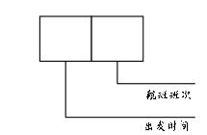
匹配成功的票代码用字符型表示如A10:00
该代码由航班班次和出发时间连接组成

3.2系统整体结构设计

客票销售管理系统
出票管理
注册管理

放票管理
预售管理
通知管理

注册管理
注册管理
注册管理
注册管理
注册管理
注册管理
注册管理
注册管理
注册管理
注册管理

3.3系统流程图设计
未注册用户

已注册用户
航线经理

通知用户
交款
出票
机票匹配
票库
预订信息

3.5数据库存储与数据库设计

查看
查看
核查员

呼叫中心
查看

票库
营业部
航线经理
用户
通知
出票
订票
放票
交款

在这里订票管理涉及的实体包括
- 用户：属性有用户名、密码、真实姓名、身份信息、联系方式、用户名、密码。
- 票库：折扣、票数。
- 航线经理
- 营业部
- 核查员
- 通知中心
这些实体之间的联系包括
- 查看：核查员可以查看多个放票的情况、顾客信息以及匹配结果，所以是1：n的关系。
- 放票：一个航线经理管理一个票库，所以是1：1的关系。
- 通知：一个通知中心可以通知多个用户，所以是多对多的关系。
- 交款：一个用户可以买一张票，所以是1：1的关系。
- 订票：一个用户可以订一张票，所以是1：1的关系。
- 出票：一个营业部可以控制多张出票，所以是1：n的关系。

3.6 输出/输入设计
根据系统设计的需要和具体系统输出的内容以及需要输入的信息、数据等，完成相应的系统输出\输入设计；既满足系统需求又方便使用。
输出设计和输入设计也可以分成两个小节分别来论述。

3.7 处理流程设计
依据系统流程图展开和具体化，围绕系统设计中几个具有代表性或典型的功能模块进行设计，画出较详细的处理流程图。

第4章 系统实施
4.1 系统实施
(1)数据库连接
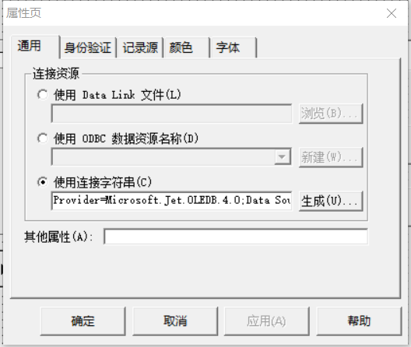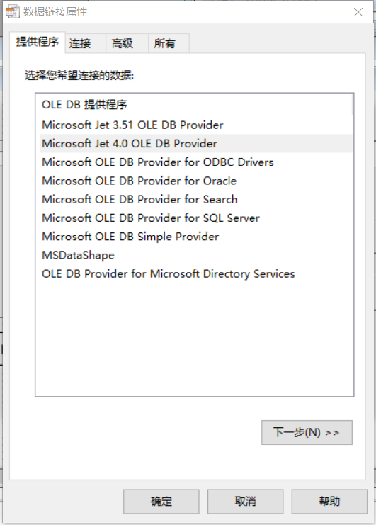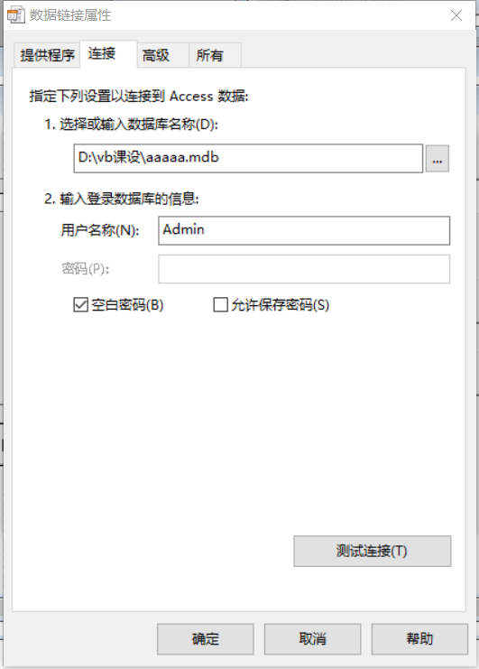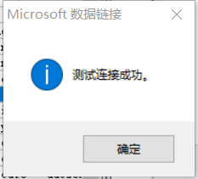
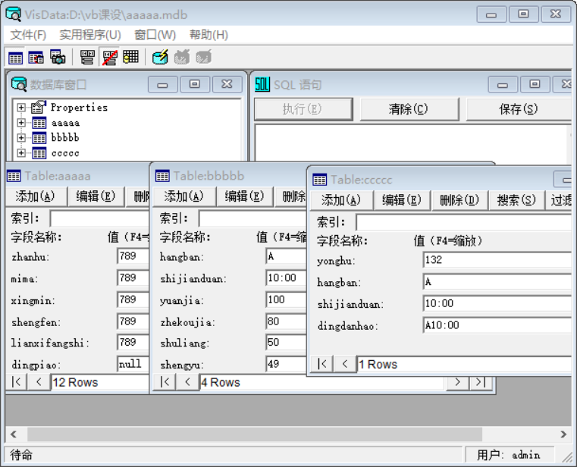

(2)功能模块程序实现
4.2.1 系统登录
系统登录界面，只需输入正确的用户名和密码，单击【登录】按钮就可以登录航票销售系统。本系统还具有不同的职位拥有不同的权限的功能，系统根据对登陆的用户的账户权限进行判断，然后弹出相应的操作界面。

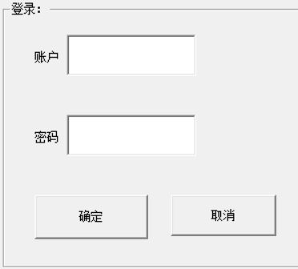

主要的程序代码如下所示：
Private Sub Command1_Click()
Dim c As ADODB.Connection '声明连接
Set c = New ADODB.Connection '定义连接
c.Open "Provider=Microsoft.Jet.OLEDB.4.0;Data Source=D:\vb课设\aaaaa.mdb;"
Dim a As ADODB.Recordset '声明数据集
Set a = New ADODB.Recordset '定义数据集
'a.Open "select * from smt where account='" & Text1.Text & "'"
Dim dd As String
dd = Text1.Text
a.Open "select * from aaaaa where zhanhu='" & dd & "'", c, adOpenDynamic, adLockOptimistic
'a.Open "select * from smt"
'Text3.Text = a.DataSource
If a.EOF = True Or a.BOF = True Then '说明数据集中无数据
MsgBox "对不起，帐户不存在,请注册"
Form2.Visible = False '窗体2 隐藏
Form4.Visible = True '窗体1 显示
Else
If a.Fields(1) <> Text2.Text Then 'fields(1)指的是数据集中的第二个字段，也就是密码，而fields(0)是指帐户
MsgBox "密码错误"
End
Else
If a.Fields(1) = "jinli" Then
Form2.Visible = False '窗体2 隐藏
Form3.Visible = True '窗体3 显示
Else
If a.Fields(1) = "hujiao" Then
Form2.Visible = False '窗体2 隐藏
Form8.Visible = True '窗体8 显示
Else
If a.Fields(1) = "yinye" Then
Form2.Visible = False '窗体2 隐藏
Form7.Visible = True '窗体7 显示
Else
If a.Fields(1) = "admin" Then
Form2.Visible = False '窗体2 隐藏
Form6.Visible = True '窗体6 显示
Else
'Dim Conn As New ADODB.Connection
'Dim Rs As New ADODB.Recordset
'Dim sql As String
'Conn.ConnectionString = "Provider=Microsoft.Jet.OLEDB.4.0;Data Source=D:\vb课设\aaaaa.mdb" '请输入实际路bai径及数据库的名字
'Conn.Open
jian = dd
'sql = "Insert Into ccccc(yonghu) Values('" & dd & "')"
'Conn.Execute sql
Form2.Visible = False '窗体2 隐藏
Form1.Visible = True '窗体1 显示
End If
End If
End If
End If
End If
End If
a.Close '关闭数据集
c.Close '关闭连接
End Sub
4.2.2 系统主界面
该系统共分为：航线经理录入和决定折扣、用户注册登陆及预定和查询修改、呼叫中心通知付款、营业部放票、核查员查询等五个功能模块。
点击用户,可进行用户的注册.、登陆、预定、查询和修改;点击航票经理,可进行航线信息的录入和维护,还可根据情况决定某时段航票的折扣情况,同时提供分析共折扣票数、已匹配成功折扣票数和剩余折扣票数;点击呼叫中心,可进行通知用户交款出票也可查询待通知用户信息;点击营业部,可在信息匹配成功且顾客付款后进行出票操作;点击核查员,可了解焊线经理放票情况、顾客相关信息以及匹配情况
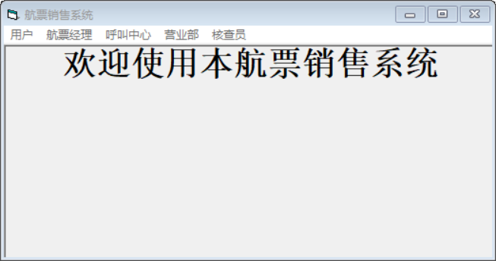

4.2.3 用户
用户点击系统用户按钮,进行登陆,若未注册着跳转到注册界面,若注册过,则可直接登陆进入到预定界面,在该界面通过在文本框中输入查询时间,点击查询按钮即可看到相关机票,再点击预定按钮,阅读不可退改签之后进入到预定,点击预定后提示预定成功后可点击支付,在支付界面点击支付后完成预定
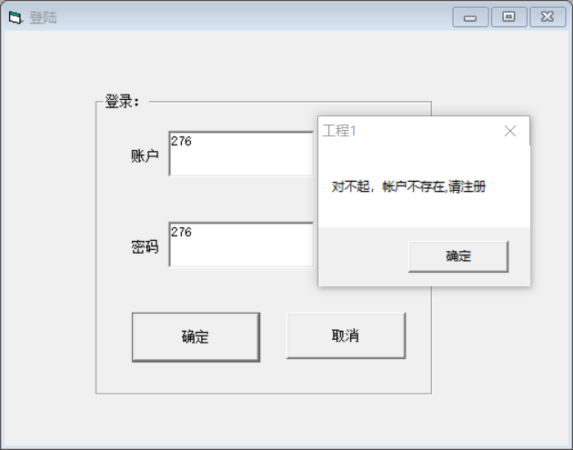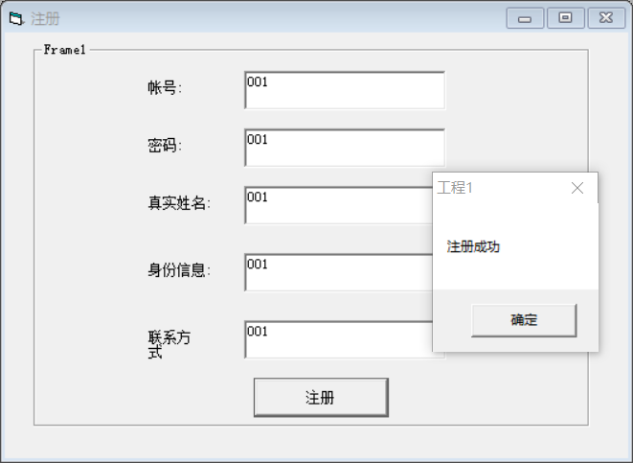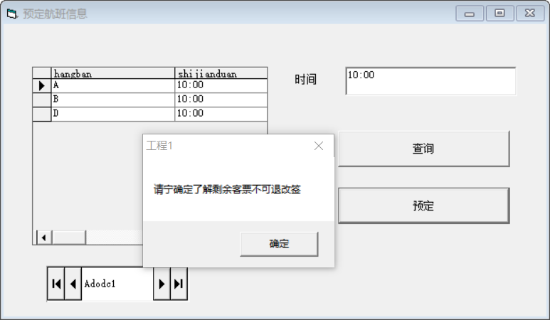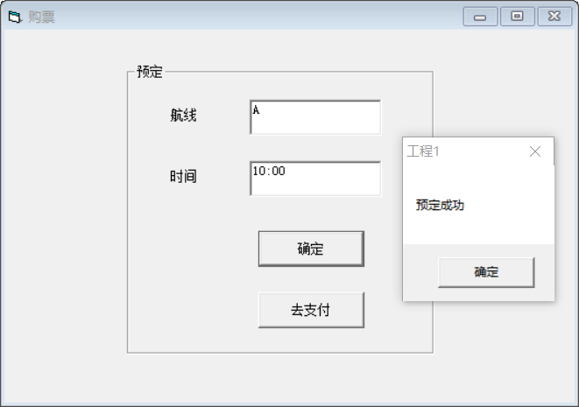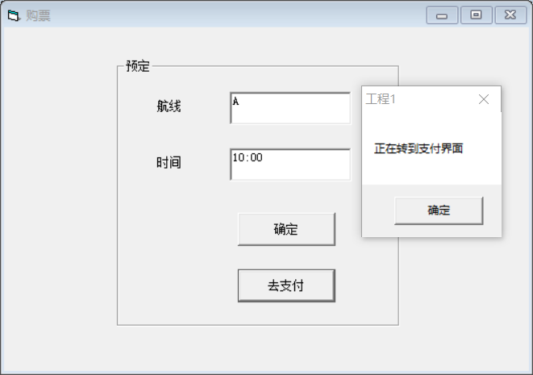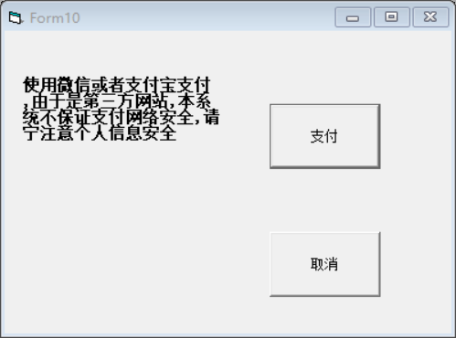
5.2.4 航线经理
再选择航线经理后可进行航线基本信息的录入,再文本框中输入所要录入的信息然后点击录入按钮即可实现航班基本信息的录入,维护按钮则可以修改已录入的航班信息,查询与分析按钮可以显示总折扣票数,已匹配成功票数和剩余票数
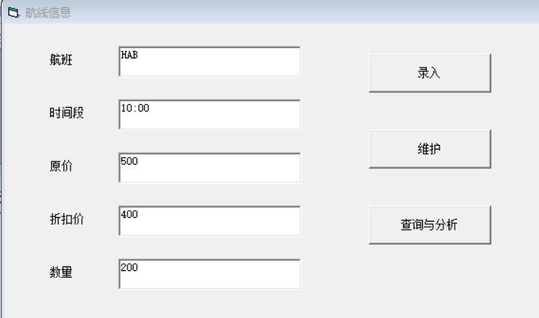
5.2.5 营业部放票
营业部将顾客身份证号或订单号输入到查询对应的文本框中,点击查询按钮若返回到匹配结果对应的文本框中的值为匹配成功和返回到是否付款对应的文本框中的值为已付款则此时出票按钮出票功能可用,点击出票按钮,出票成功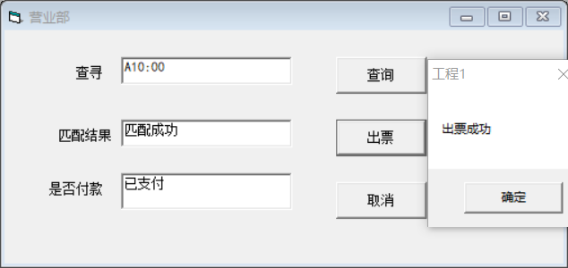
5.2.6 核查员管理
点击核查员按钮,进入核查员界面,点击放票情况可以看见航线经理放票情况,点击顾客信息,可以看见顾客信息以及匹配结果
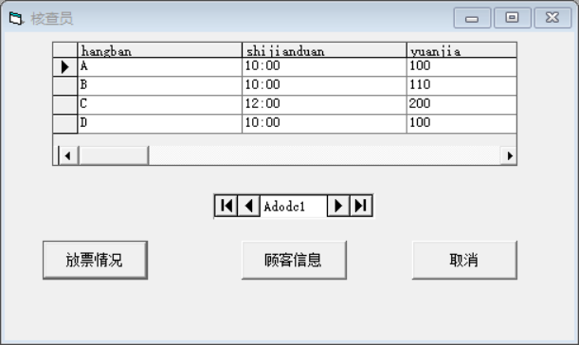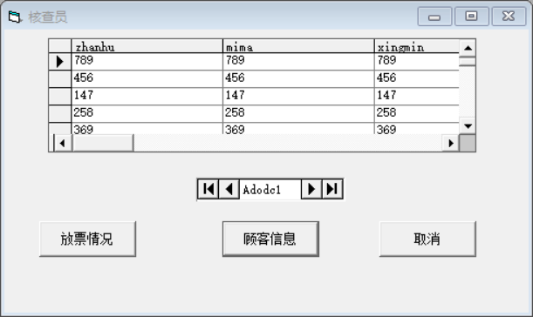

第5章 结束语
将整个课程设计过程中的心得、体会、感受、感想、致谢等内容写出来。
不同组的结束语中的内容不能完全一样；否则此部分内容无效。

参考文献
[1] 李依云，黄梯军．管理信息系统(第七版)．北京：科学出版社，2018
[2] 郭政， 中文visual basic 6.0基础教程. 人民邮电出版社,2000
[3]高俊，李虎．决策过程理论的比较分析．沈阳科技大学学报(哲学版)，2019，30(4)：110-112
[4] 李梓Access数据库系统及应用.科学出版社，2009
[5] 张彩虹，李宗民.管理信息系统.北京大学出版社，2008
[5] 赵亚娟，VB学生信息管理系统设计与实现.电脑编程技巧与维护，2011，(3)
[7] Chengdu Neusoft student information management system design and implementation of University of Electronic Science and technology master LaiYangxing University of Electronic Science and technology 2010
[8] VB student information management system design and implementation of computer programming skills and Zhao Ya juan Tian Chongrui of the Heilongjiang University 2011-02-03 design and implementation [9029 East University of Heilongjiang students of maintenance and management system of Heilongjiang University master's] 2009

